**Тема урока : Составление сообщения о М. Ю. Лермонтове. Строфа как элемент композиции стихотворения М.Ю. Лермонтова «Парус»**

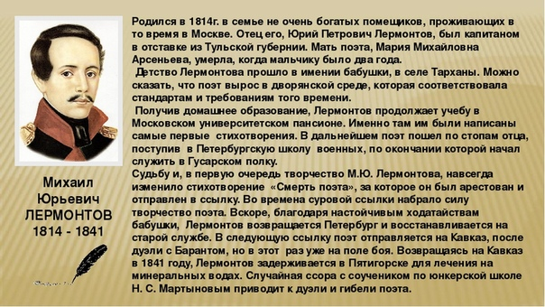

1.Прочитайте биографию поэта.

2. В тетрадях сделайте записи по слайду.

3. Прочитайте статью о поэте в учебнике стр 60.

4. Найдите в дополнительной литературе стихотворение Лермонтова «Парус».

5.Выучите стихотворение наизусть.